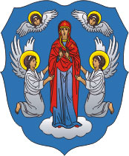
Минск
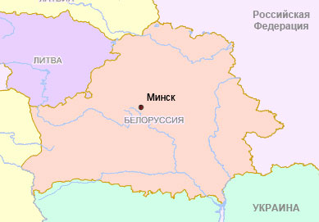
Минск (белорус. Мінск) — столица Республики Беларусь (с 1919 года), центр Минской области.
С первых дней войны город оказался в центре боевых действий на направлении главного удара немецко-фашистских войск, рвавшихся к Москве 25 июня 1941 года фашистские войска подошли к городу. В ожесточенных боях за город враг понес значительные потери, была снижена его ударная сила и темп продвижения на Восток.
С 28 июня Минск — в оккупации. За время войны погибло около 70 тыс. минчан. В 1941 и в 1944 годах город подвергался воздушным бомбардировкам, соответственно немецкой и советской авиацией. По свидетельствам очевидцев ночные бомбёжки 1944 года носили ковровый характер.
Неоценимый вклад в победу над фашистами внесли минские подпольщики и партизаны. В 1941-1942 гг. было создано 20 партизанских отрядов, многие из которых стали крупными бригадами. К июлю 1944 года минское подполье объединяло 9 тыс человек, и его действия Наркомат обороны СССР учитывал при разработке стратегических задач.
На момент занятия города Красной армией в центральных районах Минска осталось всего около 70 неразрушенных зданий. Предместья и окраины пострадали заметно меньше. Город был освобожден войсками Красной армии 3 июля 1944 года. За мужество и героизм 600 участников минского подполья были награждены орденами и медалями. Восемь человек удостоены звания Героя Советского Союза.
26 июня 1974 года Минску было присвоено звание “Города-героя”.
С 1991 года Минск является столицей Республики Беларусь.

